Fizyka klasa VIIIb 29.05.2020r.
Optyka – podsumowanie

- Oceń prawdziwość wypowiedzi. Wybierz P, jeśli zdanie jest prawdziwe, lub F – jeśli jest fałszywe. Wstaw obok każdego zdania znak × w odpowiedniej rubryce.

 | P | F
1. Źródłem światła jest ciało wysyłające promieniowanie widzialne dla oka ludzkiego.
2. Źródła światła mogą być naturalne i sztuczne.
3. Prędkość światła we wszystkich ośrodkach jest jednakowa.
4. W ośrodku optyczne jednorodnym światło rozchodzi się po liniach prostych.
- Uzupełnij zdania. Wybierz właściwą odpowiedź spośród podanych.
  - Źródłem światła nie jest A/ B / C / D.
  - Prędkość światła jest to E/ F możliwa prędkość.

A. rozgrzany gwóźdź | B. Mars | C. żarówka | D. laser
E. najmniejsza | F. największa

- Dokończ zdanie. Wybierz właściwą odpowiedź spośród podanych.
Kierowca widzi w lusterkach jadące za nim samochody dzięki zjawisku

- rozszczepienia światła.
- załamania światła.
- odbicia światła.
- rozproszenia światła.

- Oceń prawdziwość wypowiedzi. Wybierz P, jeśli zdanie jest prawdziwe, lub F – jeśli jest fałszywe. Wstaw obok każdego zdania znak × w odpowiedniej rubryce.

 | P | F
1. Wrażenie, że wiosło zanurzone w wodzie jest złamane, powstaje dzięki zjawisku załamania światła.
2. Obrazy powstające w lustrze są widoczne dzięki zjawisku odbicia światła.
3. Światło białe, które pada na pryzmat, ulega tylko zjawisku załamania.

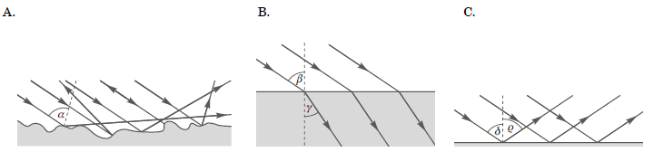
- Uzupełnij zdania. Wybierz właściwą odpowiedź spośród podanych.
- Zjawisko załamania światła przedstawiono na rysunku A/ B / C.
- Rysunek A/ B / C przedstawia zjawisko rozproszenia światła.
- Kąt β jest kątem D/ E / F.
- Kąt odbicia jest to kąt G/ H / I / J / K.

D. padania | E. odbicia | F. załamania
G. α | H. β | I. γ | J. δ | K. ρ

- Uzupełnij zdania. Wybierz właściwą odpowiedź spośród podanych.
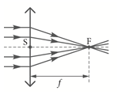
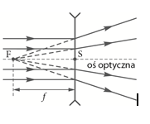
Rys. I Rys. II
  - Soczewkę rozpraszającą przedstawia rysunek I/ II.
  - Na rysunkach literą f oznaczono A/ B / C.
  - Ognisko rzeczywiste jest przedstawione na rysunku I/ II.
    - środek soczewki B. ognisko C. ogniskową

- Kąt γ (na rysunku) ma miarę 40°. Oblicz kąt padania.

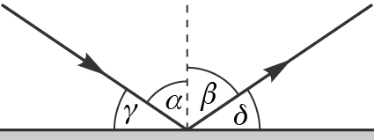
…………………………………………………………………………………………………………………………………………………

- Dokończ zdanie. Wybierz właściwą odpowiedź spośród podanych.
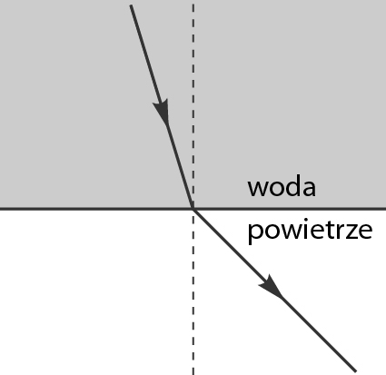
Na podstawie powyższego rysunku
- można stwierdzić, że prędkość światła w wodzie i powietrzu jest taka sama.
- nie można porównać prędkości światła w wodzie i powietrzu.
- można stwierdzić, że w wodzie światło rozchodzi się szybciej niż w powietrzu.
- można stwierdzić, że w powietrzu światło rozchodzi się szybciej niż w wodzie.

Grupa B
62
Testy sprawdzające

- Uzupełnij zdania. W każdej kolumnie wybierz właściwą odpowiedź spośród podanych.
a)

1. Zwierciadłem | A. płaskim
 | B. wklęsłym | jest m.in. zewnętrzna strona łyżeczki.
 | C. wypukłym
b)

2. Obraz | D. rzeczywisty | powstaje wtedy, gdy przecinają się promienie odbite.
 | E. pozorny
c)

3. W zwierciadle płaskim powsta- je obraz | F. takiej samej wielkości, | I. rzeczywisty, | K. prosty.
 | G. pomniejszony,
 | H. powiększony, | J. pozorny, | L. odwrócony.
- Dwa źródła światła oświetlają nieprzezroczystą przeszkodę. Rysunek przedstawia powstawanie cienia i półcienia.
Uzupełnij zdania. Wybierz właściwą odpowiedź spośród podanych.
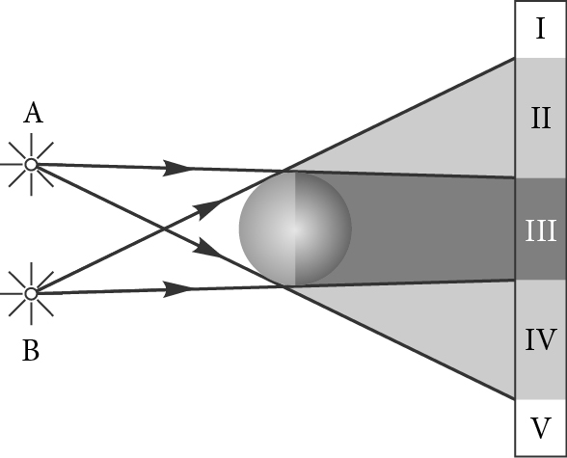
  - Zaznaczony na rysunku obszar II to A/ B / C.
  - Obszar V to A/ B / C.
    - cień B. półcień C. obszar oświetlony

11 Uzupełnij zdanie. Wybierz odpowiedzi (1 lub 2 oraz A lub B).

Krzyś nosi okulary o zdolności skupiającej  +1D, jest więc | 1. krótkowidzem, | zatem soczewki w jego  okularach są | A. skupiające.
 | 2. dalekowidzem, |  | B. rozpraszające.
- Wykonaj odpowiednie obliczenia i uzupełnij tabelę.

 | h1 | h2 | p
1. | 3 cm |  | 3
2. | 12 cm | 12 cm
3. |  | 5 cm | 1  2
- Ogniskowa zwierciadła kulistego wklęsłego ma długość 10 cm. Oblicz promień krzywizny tego zwierciadła.
...............................................................................................................................................................................................
...............................................................................................................................................................................................

- W odległości 20 cm od zwierciadła kulistego wklęsłego umieszczono zapaloną świeczkę. Jej obraz powstał w odległości 10 cm od zwierciadła. Oblicz powiększenie obrazu.

.......................................................................................................................................................
........................................................................................................................................................

- Oświetlony przedmiot (strzałka AB) ustawiono przed soczewką skupiającą (jak na rysunku).
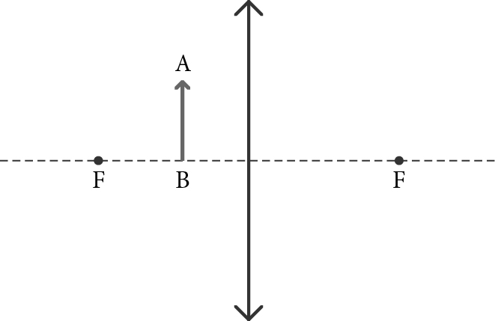

  - Skonstruuj obraz tego przedmiotu.
  - Uzupełnij zdanie. Wybierz właściwą odpowiedź spośród podanych.

Otrzymany obraz jest A/ B / C / D.
A. rzeczywisty, odwrócony, powiększony B. rzeczywisty, odwrócony, takiej samej wielkości
C. pozorny, prosty, pomniejszony D. pozorny, prosty, powiększony

- Uzupełnij zdanie. Wybierz odpowiedzi (1 lub 2 oraz A lub B).

W zwierciadle kulistym | 1. wypukłym | może powstać obraz | A. pozorny, prosty, powiększony.
 | 2. wklęsłym |  | B. rzeczywisty, prosty, pomniejszony.
- Oceń prawdziwość wypowiedzi. Wybierz P, jeśli zdanie jest prawdziwe, lub F – jeśli jest fałszywe.
Wstaw obok każdego zdania znak × w odpowiedniej rubryce.

 | P | F
1. Jeżeli odległość przedmiotu od soczewki skupiającej spełnia warunek x > 2f, powstaje obraz rzeczywisty,
odwrócony, powiększony.
2. Jeżeli odległość x przedmiotu od soczewki skupiającej spełnia warunek x = 2f, powstaje obraz rzeczywisty,
odwrócony, tej samej wielkości.
3. Jeżeli odległość x przedmiotu od soczewki skupiającej spełnia warunek x < f, powstaje obraz pozorny,
prosty, powiększony.
- Przed zwierciadłem wklęsłym o ogniskowej 20 cm umieszczono przedmiot. Powstał obraz o powiększeniu równym 1.
Oblicz odległość przedmiotu od zwierciadła.

......................................................................................................................................................
............................................................................................................................................................
...............................................................................................................................................................................................

